KAYZER ROKET TAKIMI

TEKNOFEST-2022 ROKET YARIŞMASI

ÖTR AŞAMASI

UÇUŞ BENZETİMİ RAPORU



İçindekiler

Kinematik ve Dinamik Denklemler 2

Atmosfer Modeli 2

Motor Modeli 2

Aerodinamik Model 2

Benzetim Yapısı 2

Benzetimin Doğrulanması 2

REFERANSLAR 2

# Kinematik ve Dinamik Denklemler

Roket uçuş benzetim yapılırken kinematik ve dinamik denklemler kullanılarak ivme, hız, konum ve uçuş yolu açısı bulunmuştur. Kullanılan formüller ve bu formüllerin neyi bulduğu aşağıda belirtilmiştir. Tüm parametreler nerdeyse birbiriyle bağlantılı olduğu için, denklemler tasarlanan Matlab koduna göre olacaktır.

Euler-Cromer yöntemi kullanılarak yükseklik, açı, hız, menzil değerleri bulunmuştur. Kullanılan formüller aşağıdadır.

metin içeren bir resim

Açıklama otomatik olarak oluşturuldu

metin içeren bir resim

Açıklama otomatik olarak oluşturuldu

metin içeren bir resim

Açıklama otomatik olarak oluşturuldu

Denklemdeki G, yerçekimsel sabittir ve 6.674e-11 olarak alınmıştır. ME dünyanın kütlesidir ve 5.972e24 olarak alınmıştır. Z ise roketimizin yüksekliğini temsil etmektedir. RE ise Dünya’nın yarıçapıdır ve 6,371,000 m olarak alınmıştır.

Zamana bağlı kütle ve yerçekimi hesaplanmıştır. Kütle zamanla azaldığından ve yerçekimi yükseklikle azaldığından, yerçekimi kuvveti zamana ve yüksekliğe bağlıdır.

Öncelikle yerçekimini bulmak için aşağıdaki formül kullanılmıştır.



Denklemdeki G, yerçekimsel sabittir ve 6.674e-11 olarak alınmıştır. ME dünyanın kütlesidir ve 5.972e24 olarak alınmıştır. Z ise roketimizin yüksekliğini temsil etmektedir. RE ise Dünya’nın yarıçapıdır ve 6,371,000 m olarak alınmıştır.

Zamana bağlı yerçekimi grafiği aşağıdadır.

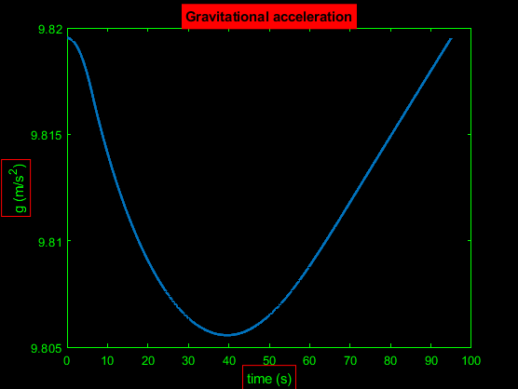

Görüldüğü üzere yükseklik arttıkça yerçekimi ivmesi azalmıştır.

Atmosfer Modeli

Yerçekimi ivmesinin uçuş benzetim zamanına göre bulunmasından sonra, hava yoğunluğunun zamana göre değişimi hesaplanmıştır. Ek olarak zamana göre sıcaklık ve basınç değerleri hesaplanmıştır.

Öncelikle hava yoğunluğunun, sıcaklığın ve basıncın formülü aşağıda verilmiştir.

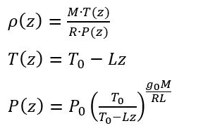

Ek olarak, roketimiz 86 km’den az irtifaya ulaştığı için hesaba dahil edilmeyen ama kodda kullandığımız, 86 km ve üzeri irtifa için kullanılan formül aşağıdadır.

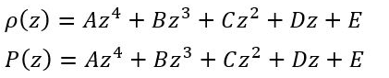

Buradaki parametrelerin değerler 2. Kaynak referans alınarak kullanılmıştır.

Hava yoğunluğu zaman grafiği ve hava yoğunluğu deniz seviyesi yüksekliği aşağıda verilmiştir.

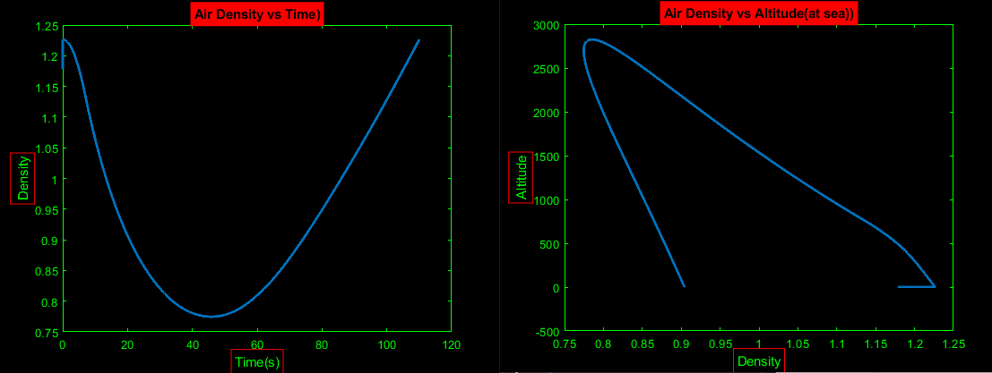

Ardından, uçuş benzetimde zamana göre basınç ve sıcaklık değişim grafiği aşağıdadır.

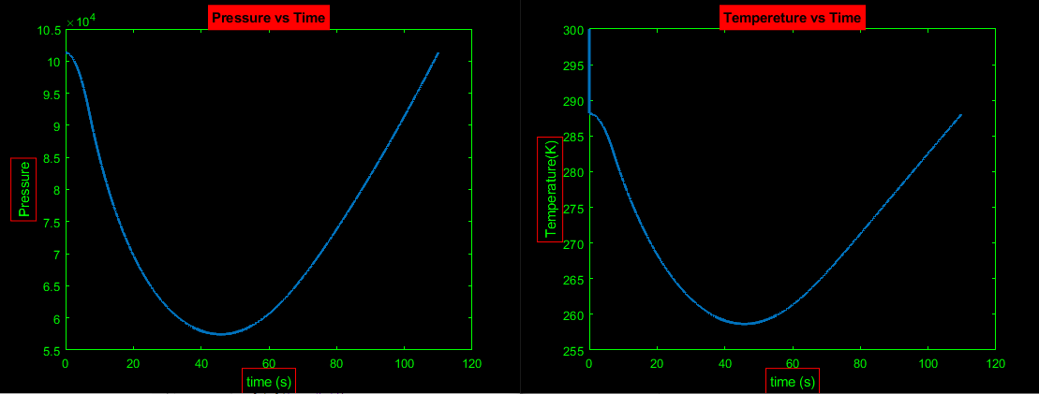

Ardından, ses hızı, mach sayısı ve drag katsayısı hesaplanmıştır. Bu parametreleri bulmak için The Prandtl-Glauert Rule denklemleri kullanılmıştır. Kullanılan formüller aşağıdadır.

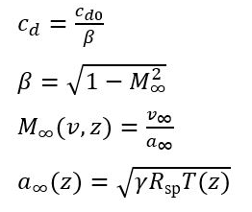

İlk önce zamana ve deniz seviyesi yüksekliğine bağlı ses hızı değerleri bulunmuştur. Grafikler aşağıdadır.

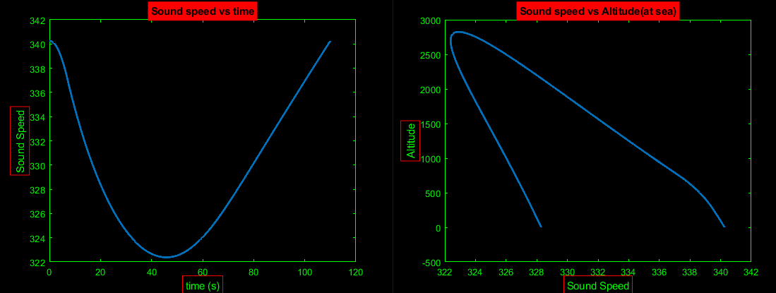

Motor Modeli

İtki kuvveti grafiği için gerekli veriler, paylaşılan itki zaman grafiğinden sağlanmıştır. M2020 motorunun zamana bağlı itki kuvveti grafiği aşağıdadır.

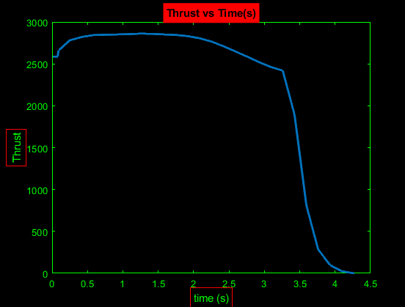

Uçuş benzetim zamanına bağlı interpolasyon kullanılarak elde edilen itki kuvveti grafiği aşağıdadır.

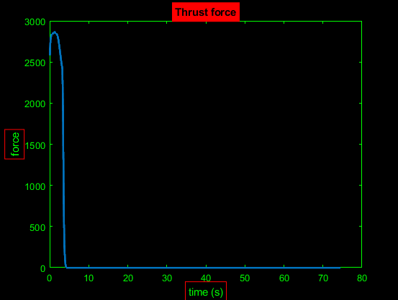

Veriler kullanılarak istenen parametrelere ulaşılmıştır. Kütle zamanla azalmaktadır. Bu yüzden zamana bağlı kütle hesaplandı. Kullanılan formül aşağıdadır. Bu formül Dm Tsiolkovsky Rocket denklemidir.

metin içeren bir resim

Açıklama otomatik olarak oluşturuldu



Buradaki Fthrust itki kuvvetimizdir. G0, yerçekimi ivmemizdir. Isp ise özgül itkimizdir. Yani ilk formül dm dediğimiz zamana bağlı kütle azalımını vermektedir. İlk roket kütlemiz 25’tir. Başlangıç yakıt kütlemiz 4.659 kg’dır. Yani sonda kalan kütlemiz 20.341 kg olmalıdır. Yazdığımız kodun çıktısı olarak verdiği kütle zaman grafiği aşağıdadır.

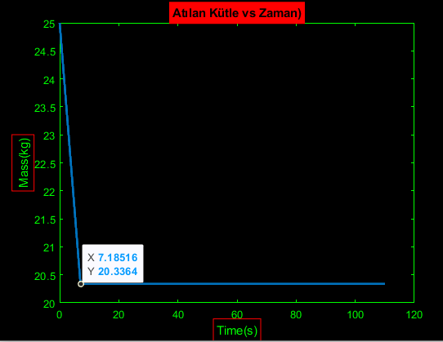

Görüldüğü üzere değerler eşleşmiştir. Ek olarak atılan kütle zaman grafiği aşağıdadır.

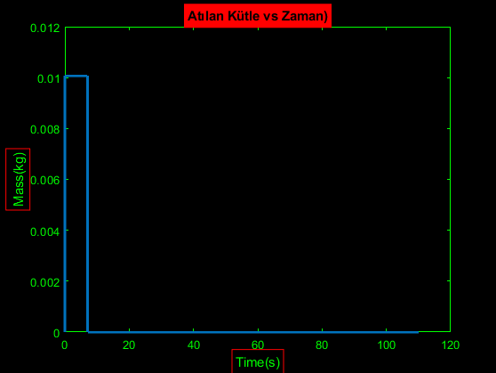

Aerodinamik Model

Öncelikle verile excell dosyasındaki Mach-Cd verilerini kullanarak yüksekliğe bağlı Cd/Mach grafiği bulunmuştur. Grafik aşağıdadır.

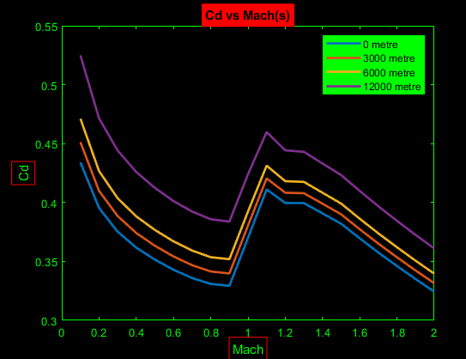

Ardından, Mach sayısının ve drag katsayısının zamana göre değişimi bulunmuştur. Bunun için, ek olarak bize verilen yüksekliğe bağlı cd Mach verileri kullanılarak tasarlanan interpolasyon fonksiyonu uygulanmıştır.

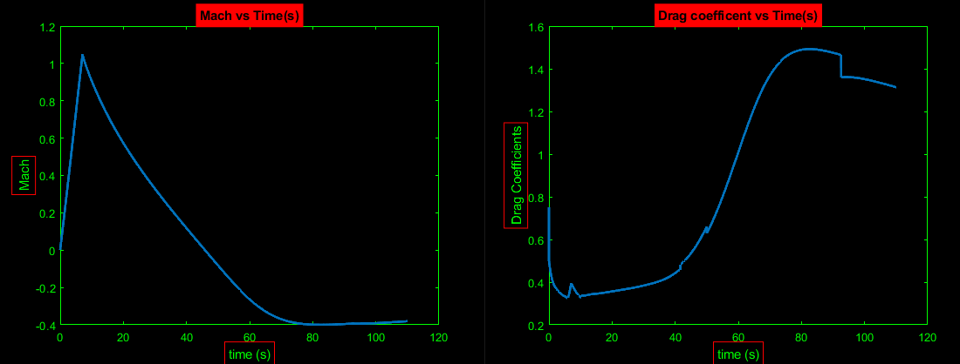

Ardından yüksekliğe bağlı Cd ve Mach verileri tek bir grafikte çizdirilmiştir.

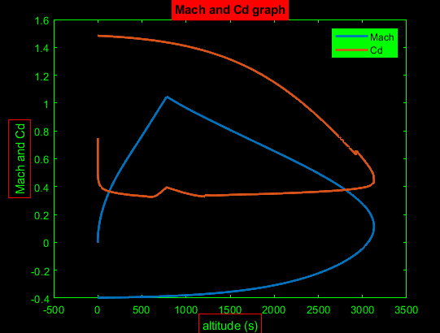

Ardından, atmosferik sürüklenme bulunmuştur. Bu değeri bulmak için kullanılan formül aşağıdadır.

metin içeren bir resim

Açıklama otomatik olarak oluşturuldu

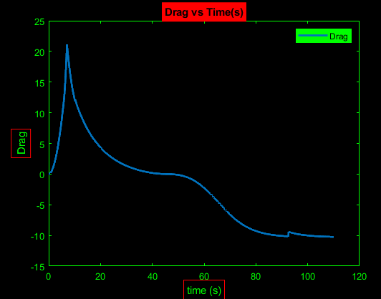

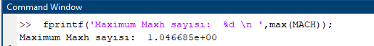

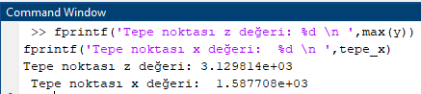



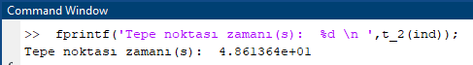

Benzetim Yapısı

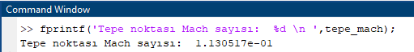

Ek olarak Flight Gear ve Matlab Simulink kullanarak elde ettiğim verilerle roketin gerçeğe yakın uçuş simülasyonu yaptık. Simülasyona ait fotoğraflar aşağıdadır.

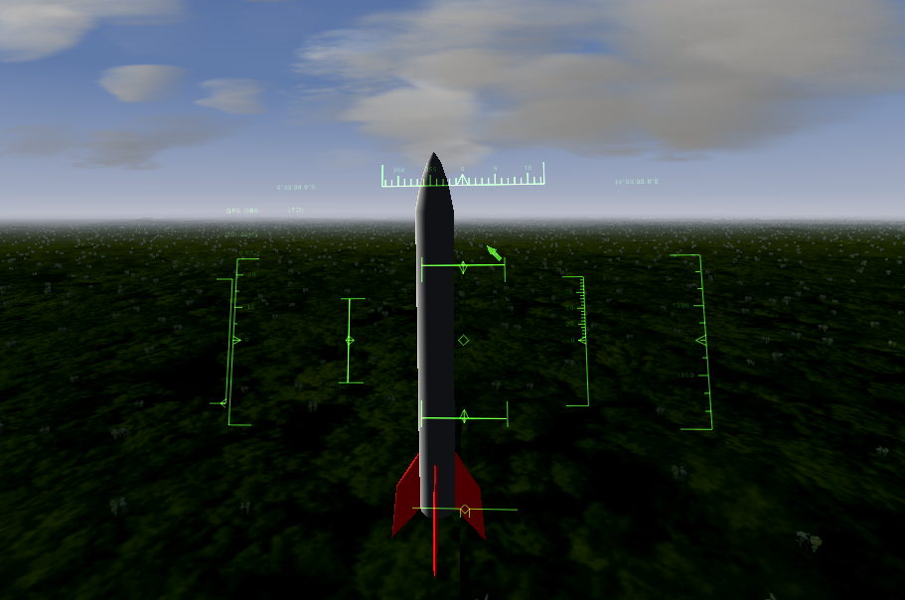

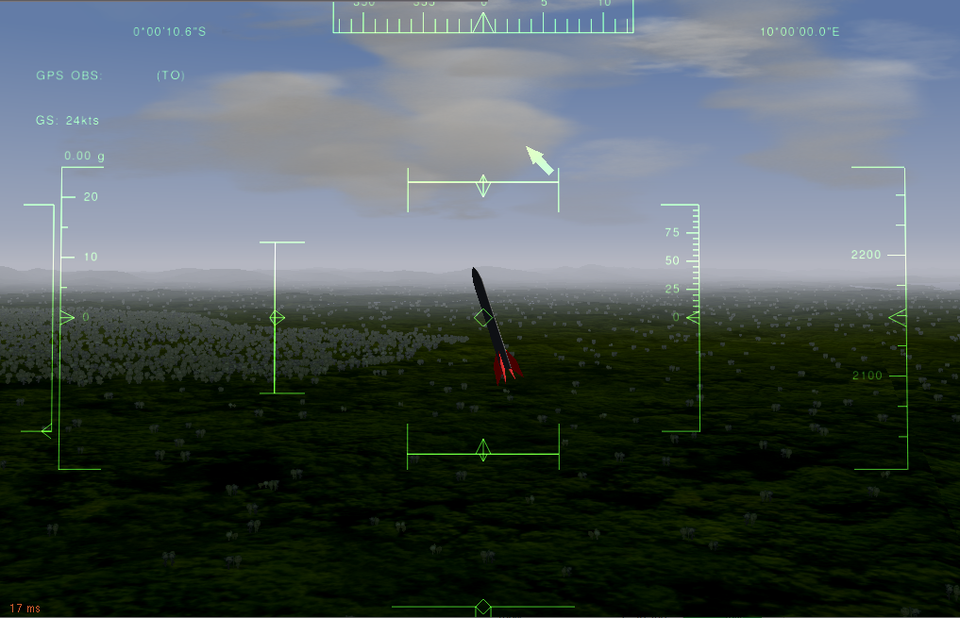

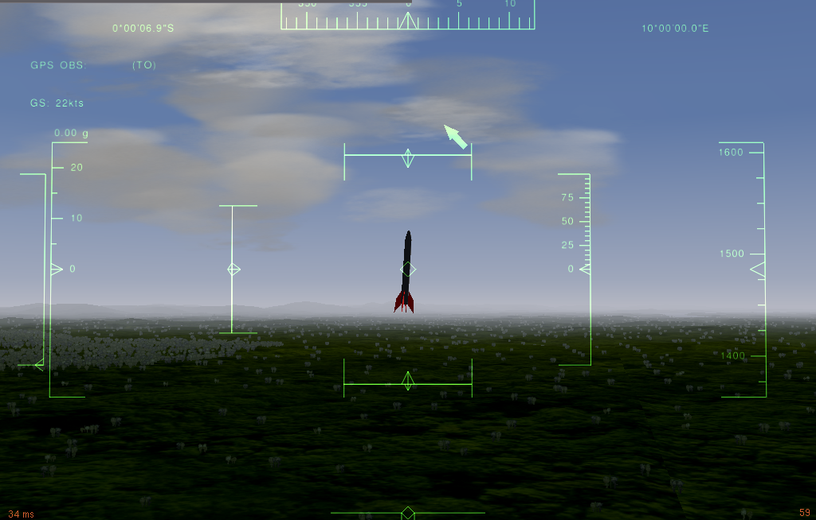

**APPENDIX**

clc

clear all

close all

cd_0=load('cd_0.txt');

cd_0=[cd_0 0.*cd_0(:,1)];

cd_3000=load('cd_3000.txt');

cd_3000=[cd_3000 3000.*ones(20,1)];

cd_6000=load('cd_6000.txt');

cd_6000=[cd_6000 6000.*ones(20,1)];

cd_12000=load('cd_12000.txt');

cd_12000=[cd_12000 12000.*ones(20,1)];

itki=load('itki.txt');

t1=0.01;

% index=1;

%% Universal constants

G = 6.674e-11; % gravitational constant

M_earth = 5.972e24; % mass of the Earth

mol = 0.029; % molar mass of air

R = 8.314; % gas constant

P0 = 101325; % standard pressure (Pa), sea level

T0 = 300; % Samsun temperature (K), sea level

rho0 = (mol*P0)/(R*T0); % air density, sea level

g0 = 9.81; % gravitational acceleration, sea level

MACH=0;

%% Local constants

% specifications for Falcon 1e

FT = 2070.11; % rocket thrust, in Newtons

FX = 2587.12;

FY = 2587.12;

C0 = 0.75; % drag coefficient, see notes

CD=C0;

d = .14; % rocket diameter, in meters

A = pi*(d/2)^2; % rocket cross-sectional area

L = 1; % rocket length, in meters

m0 = 25; % initial mass, in kg ("wet mass")

empty = 25-4.659; % mass when fuel is expended, in kg ("dry mass")

Isp = 209.5; % specific impulse, in seconds

dm = FT/(g0*Isp); % mass flow rate, dm/dt

theta=85;

vx=2*cosd(theta);

vy=2*sind(theta);

%% Euler-Cromer Method

dt = 0.01; % time step

z0 =0; % intial altitude

v0 = 2; % initial velocity

v = v0;

z = z0;

V = v;

Z = z;

m = m0;

Rho=rho0;

T=T0;

P=P0;

TT=T0;

PP=P0;

M = m;

Thrust = FT/m;

Drag = 0;

g=9.8195;

grav=g;

nextstage=0;

tmax =95 ;

CS=340.26;

for t=0.01:dt:tmax

t_deger=t;

g = (G*M_earth)/((z+6371000)^2); % gravitational acceleration, g(z)

m = m - (dm*dt); % changing mass, m(t)

%% density finding

mol = 0.029;

R = 8.314;

h = z/1000; % h, altitude in km

if h <= 11 % pressure and temperature values by altitude

T = 288.15 - 6.5*h; %6.5 is temperature lapse rate

P = 101325*((288.15/(288.15-6.5*h))^(34.1632/-6.5));

elseif 11 < h && h <= 20

T = 216.65;

P = 22632.06*exp(-34.1632*(h-11)/216.65);

elseif 20 < h && h <= 32

T = 196.65 + 0.001*z;

P = 5474.889 * ((216.65/(216.65+(h-20)))^(34.1632));

elseif 32 < h && h <= 47

T = 139.05 + 2.8*h;

P = 868.0187 * ((228.65/(228.65+2.8*(h-32)))^(34.1632/2.8));

elseif 47 < h && h <= 51

T = 270.65;

P = 110.9063 * exp(-34.1632*(h-47)/270.65);

elseif 51 < h && h <= 71

T = 413.45 - 2.8*h;

P = 66.93887*((270.65/(270.65-2.8*(h-51)))^(34.1632/-2.8));

else %71 < h && h <= 86

T = 356.65 - 2.0*h;

P = 3.956420*((214.65/(214.65-2*(h-71)))^(34.1632/-2));

end

rho = (mol*P)/(R*T);

if 86 < h && h <= 91

P = exp(-4.22012E-08*h^5 + 2.13489E-05*h^4 - 4.26388E-03*h^3 + 0.421404*h^2 - 20.8270*h + 416.225);

rho = exp(7.5691E-08*h^5 - 3.76113E-05*h^4 + 0.0074765*h^3 - 0.743012*h^2 + 36.7280*h - 729.346 );

T = 186.8673;

elseif 91 < h && h <= 100

P = exp(-4.22012E-08*h^5 + 2.13489E-05*h^4 - 4.26388E-03*h^3 + 0.421404*h^2 - 20.8270*h + 416.225);

rho = exp(7.5691E-08*h^5 - 3.76113E-05*h^4 + 0.0074765*h^3 - 0.743012*h^2 + 36.7280*h - 729.346 );

T = 263.1905-76.3232*sqrt(1 - ((h-91)/-19.9429)^2);

elseif 100 < h && h <= 110

P = exp(-4.22012E-08*h^5 + 2.13489E-05*h^4 - 4.26388E-03*h^3 - 0.421404*h^2 - 20.8270*h + 416.225);

rho = exp(7.5691E-08*h^5 - 3.76113E-05*h^4 + 0.0074765*h^3 - 0.743012*h^2 + 36.7280*h - 729.346 );

T = 263.1905-76.3232*sqrt(1 - ((h-91)/-19.9429)^2);

elseif 110 < h && h <= 120

rho = exp(-8.854164E-05*h^3 + 0.03373254*h^2 - 4.390837*h + 176.5294);

P = 0;

T = 240 + 12*(h-110);

elseif 120 < h && h <= 150

P = 0;

rho = exp(3.661771E-07*h^4 - 2.154344E-04*h^3 + 0.04809214*h^2 - 4.884744*h + 172.3597);

T = 1000 - 640*exp(-0.01875*(h-120)*(6356.766 + 120)/(6356.766+h));

elseif 150 < h %&& h <= 200

P = 0;

rho = 02.0763e-09;

T = 1000 - 640*exp(-0.01875*(h-120)*(6356.766 + 120)/(6356.766+h));

end

%% finding cd and drag

% Cd = CD(v,temp,C0);

temp=T;

press=P;

cs = sqrt(1.4*287*T); % sound speed as function of temperature

Mach = v/cs; % Mach number

% if Mach < 1

% Cd = C0/sqrt(1-Mach^2); % Prandtl-Glauert Rule

% %Cd = C0/(sqrt(1-Mach^2) + ((C0*Mach^2)/(2*(1+sqrt(1-Mach^2)))));

% %Karman-Tsien Rule

% %Cd = C0/(sqrt(1-Mach^2)+(C0*Mach^2*(1+(0.2*Mach^2)))/(2*sqrt(1-Mach^2)));

% % Laitone's Rule

% elseif Mach == 1

% Mach = 0.99999; % eliminate the singularity

% Cd = C0/sqrt(1-Mach^2);

% elseif Mach > 1

% Cd = C0/sqrt(Mach^2 - 1);

% end

difference_0=abs(z-0);

difference_3000=abs(z-3000);

difference_6000=abs(z-6000);

difference_12000=abs(z-12000);

difference_all=[difference_0 difference_3000 difference_6000 difference_12000];

siralama=sort(difference_all);

if siralama(1)==difference_0

new_cd=spline(cd_0(:,2),cd_0(:,1),Mach);

elseif siralama(1)==difference_3000

new_cd=spline(cd_3000(:,2),cd_3000(:,1),Mach);

elseif siralama(1)==difference_6000

new_cd=spline(cd_6000(:,2),cd_6000(:,1),Mach);

elseif siralama(1)==difference_12000

new_cd=spline(cd_12000(:,2),cd_12000(:,1),Mach);

end

Cd=new_cd;

%%

thrust = FT/m;

% index=index+1

% if t1*100>423d

% thrust=0;

% else

% ind=find(t1==itki(:,1));

% newww=itki(index,2);

% end

% thrust=newww;

drag = 0.5*rho*(v^2)*Cd*A/m;

if v < 0 % flip drag force vector if rocket falls

drag = drag*-1;

end

Launch_Rod_Length = 1; % Length of launch rod (m)

if z <= Launch_Rod_Length % Launch rod normal force

Fn = m*g*cosd(theta);

else

Fn = 0; % No longer on launch rod

end

%

% fx= thrust*cosd(theta)-drag*cosd(theta)-Fn*sind(theta); % Sum x forces

% fy= thrust*sind(theta)-m*g-drag*sind(theta)+Fn*cosd(theta); % Sum y forces

% % Acceleration calculations

% ax= fx/m; % Net accel in x direction

% ay= fy/m; % Net accel in y direction

%

% % Velocity calculations

% vx= vx+ax*dt; % Velocity in x direction

% vy= vy+ay*dt; % Velocity in y direction

v = v + (thrust - drag - g)*dt; % new velocity

z = z + v*dt; % new altitude

V = [V,v];

Z = [Z,z];

M = [M,m];

CS= [CS,cs];

% FX=[FX,fx];

% FX=[FY,fy];

% fx_arary(t1*100)=fx;

grav = [grav,g];

Thrust = [Thrust,thrust];

Drag = [Drag,drag];

Rho=[Rho,rho];

T=[T,temp];

P=[P,press];

MACH=[MACH,Mach];

CD=[CD,Cd];

TT=[TT,T];

PP=[PP,P];

t1=t;

if z < 0 % rocket crashes or fails to launch

break

elseif m < empty % rocket runs out of fuel, mass becomes stable

FT = 0;

dm = 0;

end

end

t = linspace(0,tmax,length(Z));

%%

Theta(1)=85;

Vx(1)=2*cosd(Theta(1));

Vy(1)=2*sind(Theta(1));

Vx_deneme(1)=2*cosd(Theta(1));

x(1)=0;

y(1)=0;

Distance_x(1)=0;

Distance_y(1)=0;

new_thrust(1)=itki(1,2);

mass(1)=25;

dmm(1)=dm;

for i=2:length(V)

if t(i)<4.301

% new_thrust(i)=itki(i,2);

new_thrust(i)=spline(itki(:,1),itki(:,2),t(i));

else

new_thrust(i)=0;

end

dmm(i) = new_thrust(i)/(grav(i)*Isp); % mass flow rate, dm/dt

mass(i) = mass(i-1)-(dmm(i)*dt); % changing mass, m(t)

if Z(i) <= Launch_Rod_Length % Launch rod normal force

Fn(i) = M(i)*grav(i)*cosd(Theta(1));

else

Fn(i) = 0; % No longer on launch rod

end

Fx(i)= new_thrust(i)*cosd(Theta(i-1))-Drag(i)*cosd(Theta(i-1))-Fn(i)*sind(Theta(i-1)); % Sum x forces

Fy(i)= new_thrust(i)*sind(Theta(i-1))-(M(i)*grav(i))-...

Drag(i)*sind(Theta(i-1))+Fn(i)*cosd(Theta(i-1)); % Sum y forces

% Acceleration calculations

Ax(i)= Fx(i)/M(i); % Net accel in x direction

Ay(i)= Fy(i)/M(i); % Net accel in y direction

% % v = v + (thrust - drag - g)*dt; % new velocity

% % z = z + v*dt; % new altitude

Vx_deneme(i)=Vx(i-1)+Fx(i)*dt;

% Velocity calculations

Vx(i)= Vx(i-1)+Ax(i)*dt; % Velocity in x direction

% v = Vy(n) + (Thrust(n) - Drag(n) - g(n))*Delta; % new velocity

Vy(i)= Vy(i-1)+Ay(i)*dt; % Velocity in y direction

% Vy(i)=Vy(i-1) + (new_thrust(i) - Drag(i) - grav(i))*dt; % new velocity

% Position calculations

x(i)= x(i-1)+Vx(i)*dt; % Position in x direction

y(i)= y(i-1)+Vy(i)*dt; % Position in y direction

% Distance calculations

Distance_x(i) = Distance_x(i-1)+abs(Vx(i)*dt); % Distance in x

Distance_y(i) = Distance_y(i-1)+abs(Vy(i)*dt); % Distance in y

Distance(i) = (Distance_x(i)^2+Distance_y(i)^2)^(1/2); % Total distance

% Rocket angle calculation

Theta(i)= atand(V(i)/Vx(i)); % Angle defined by velocity vector

if y(i) < 0 % rocket crashes or fails to launch

break

end

end

%% Plot the trajectory

line = zeros(1,size(t,2));

plot(t(1:length(y)),y/1000)

title('Rocket altitude')

ylim([0,1.5*max(Z)/1000])

xlabel('time (s)')

ylabel('altitude (km)')

%% x

t_2=linspace(0,tmax,length(x));

createfigure1(t_2,x)

title('Rocket horizontal position')

% ylim([1.5*min(Vy),1.5*max(Vy)])

xlabel('time (s)')

ylabel('position (m)')

%% y

t_2=linspace(0,tmax,length(y));

createfigure1(t_2,y)

title('Rocket vertical position')

% ylim([1.5*min(Vy),1.5*max(Vy)])

xlabel('time (s)')

ylabel('position (m)')

%% VY

t_2=linspace(0,tmax,length(Vy));

createfigure1(t_2,Vy)

title('Rocket vertical velocity')

% ylim([1.5*min(Vy),1.5*max(Vy)])

xlabel('time (s)')

ylabel('velocity (m/s)')

%% Vx

t_2=linspace(0,tmax,length(Vx));

createfigure1(t_2,Vx)

title('Rocket horizontal velocity')

% ylim([1.5*min(Vy),1.5*max(Vy)])

xlabel('time (s)')

ylabel('velocity (m/s)')

%% AX

t_2=linspace(0,tmax,length(Ax));

createfigure1(t_2,Ax)

hold on;

plot(t_2,0*Ay,'--w')

title('Rocket horizontal acceleration')

% ylim([1.5*min(Vy),1.5*max(Vy)])

xlabel('time (s)')

ylabel('acceleration (m/s^2)')

%% Ay

t_2=linspace(0,tmax,length(Ay));

createfigure1(t_2,Ay)

title('Rocket vertical acceleration')

% ylim([1.5*min(Vy),1.5*max(Vy)])

hold on;

plot(t_2,0*Ay,'--w')

xlabel('time (s)')

ylabel('acceleration (m/s^2)')

%% Plot the forces

createfigure1(t(1:length(new_thrust)),new_thrust.*(M(1:length(new_thrust))/1000));

title('Thrust force')

xlabel('time (s)')

ylabel('force (kN)')

% ylim([-0.5*max(new_thrust.*M(1:length(new_thrust))/1000),1.5*max(new_thrust.*M(1:length(new_thrust))/1000)])

% figure

% plot(t,Drag.*M,t,line,'--k')

% title('Drag force')

% xlabel('time (s)')

% ylabel('force (N)')

%% itki

createfigure1(itki(:,1),itki(:,2));

title('Thrust vs Time(s)')

xlabel('time (s)')

ylabel('Thrust')

%% drag

createfigure1(t, Drag)

title('Drag vs Time(s)')

xlabel('time (s)')

ylabel('Drag')

%% gravity

createfigure1(t, grav)

title('Gravitational acceleration')

xlabel('time (s)')

ylabel('g (m/s^2)')

%% cd ve mach grafiği

createfigure1(y,MACH(1:length(y)));

hold on;

plot(y,CD(1:length(y)),'LineWidth',2);

title('Mach and Cd graph')

xlabel('altitude (s)')

ylabel('Mach and Cd');

legend('Mach','Cd');

%% mach zaman grafiği

createfigure1(t,MACH);

title('Mach vs Time(s)')

xlabel('time (s)')

ylabel('Mach');

%% mach zaman grafiği

createfigure1(t,CD);

title('Drag coefficent vs Time(s)')

xlabel('time (s)')

ylabel('Drag Coefficients');

%% cs yükseklik ve zaman grafiği

createfigure1(CS(1:length(y)),y)

title('Sound speed vs Altitude(at sea)')

ylabel('Altitude')

xlabel('Sound Speed');

createfigure1(t,CS)

title('Sound speed vs time')

xlabel('time (s)')

ylabel('Sound Speed');

%% sıcaklık ve basınç grafiği

t_2=linspace(0,tmax,length(TT));

%sıcaklık

createfigure1(t_2,TT)

title('Tempereture vs Time')

xlabel('time (s)')

ylabel('Temperature(K)');

%BASINÇ

createfigure1(t_2, PP)

title('Pressure vs Time')

xlabel('time (s)')

ylabel('Pressure');

%%

% KÜTLE GRAFİĞİ

atilan_kutle(1)=0;

for j=2:length(M);

atilan_kutle(j)=M(j-1)-M(j);

end

createfigure1(t, atilan_kutle)

title('Atılan Kütle vs Zaman)')

xlabel('Time(s)')

ylabel('Mass(kg)');

%% AIR DENSİTY

createfigure1(t, Rho)

title('Air Density vs Time)')

xlabel('Time(s)')

ylabel('Density');

createfigure1(Rho(1:length(y)),y)

title('Air Density vs Altitude(at sea))')

xlabel('Density')

ylabel('Altitude');

ind=find(y==max(y));

tepe_x=x(ind);

fprintf('Tepe noktası z değeri: %d \n ',max(y))

fprintf('Tepe noktası x değeri: %d \n ',tepe_x)

minumum=min(abs(t_2(ind)-t))

index_2=find(t==t_2(ind)+minumum)

tepe_mach=MACH(ind);

fprintf('Tepe noktası Mach sayısı: %d \n ',tepe_mach);

fprintf('Tepe noktası Hız bileşke: %d \n ',Vx(ind));

fprintf('Maximum Maxh sayısı: %d \n ',max(MACH));

fprintf('Tepe noktası zamanı(s): %d \n ',t_2(ind));

Benzetimin Doğrulanması

Bize verilen girdi değerlerimizi kullandık. Bize verilen girdi değerleri aşağıdadır.

|  |  |
| --- | --- |
|  | **Değer** |
| **Pozisyon [m]** | [0, 0, 0] |
| **Hız (bileşke) [m/s]** | 2 |
| **Uçuş Yolu Açısı [derece]** | 85 |

|  |  |
| --- | --- |
| Tablo 2. Doğrulama Çalışması Diğer Verileri **Değer** | |
| **Başlangıç Kütlesi [kg]** | 25 |
| **Atış Noktası Rakımı [m]** | 980 |
| **Başlangıç Yakıt Kütlesi [kg]** | 4.659 |
| **Özgül İtki (Isp) [s]** | 209.5 |
| **İtki Profili Dosyası** | “veri_itki_F_2022.xlsx” |
| **Aerodinamik Veri Seti Dosyası** | “veri_aero_Cd_2022.xlsx” |
| **Roket Çapı [m]** | 0.14 |

tablo içeren bir resim

Açıklama otomatik olarak oluşturuldu

Benzetim çalışması sonucu bulduğumuz çıktılar aşağıdaki gibidir.

tablo içeren bir resim

Açıklama otomatik olarak oluşturuldu

|  |  |
| --- | --- |
|  | Değer |
| Maksimum Mach Sayısı [-] | 1.046685 |
| Tepe Noktası Pozisyonu [m] | [2102.408, 0 , 2825.2308] |
| Tepe Noktası Hızı (bileşke) [m/s] | 88.16135 |
| Tepe Noktası Mach Sayısı [-] | 0.15779 |
| Tepe Noktası Zamanı [s] | 19.00567 |

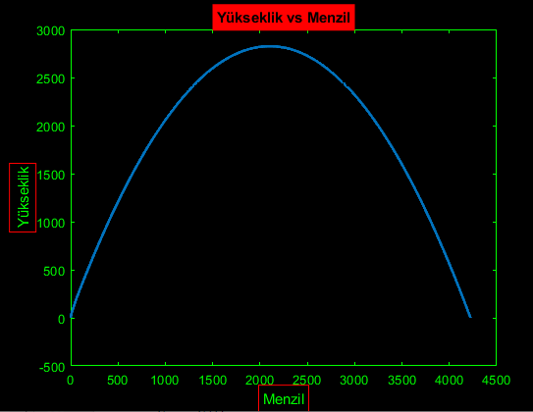

Benzetim Sonuçları

Euler-Cromer yöntemi kullanılarak yükseklik, açı, hız, menzil değerleri bulunmuştur. Kullanılan formüller aşağıdadır.

metin içeren bir resim

Açıklama otomatik olarak oluşturuldu

Öncelikle roketin dikey ve yatay hızları bulunmuştur. Dikey ve yatay hızın zamana göre grafiği aşağıdadır.

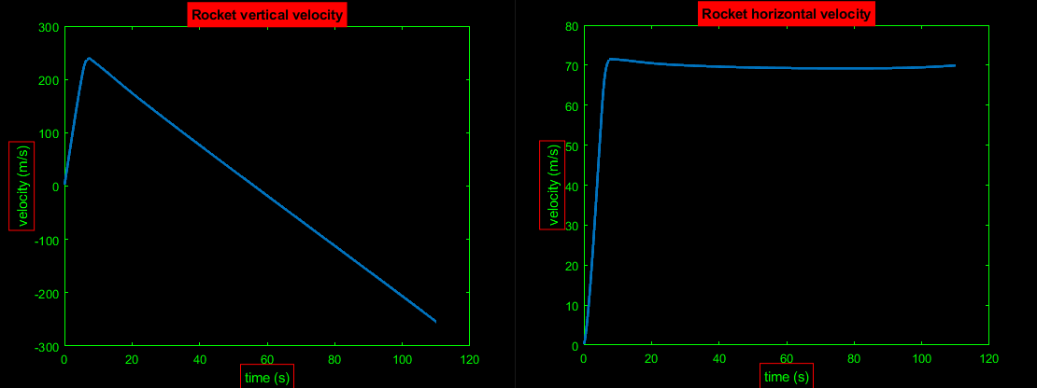

Ardından zamana bağlı dikey ve yatay ivme değerleri hesaplanmıştır. Grafikler aşağıdaki gibidir.

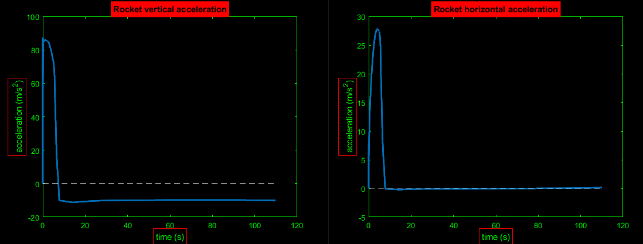

İrtifa ve menzil değerlerinin zamana göre değişimini gösteren grafikler aşağıdadır.

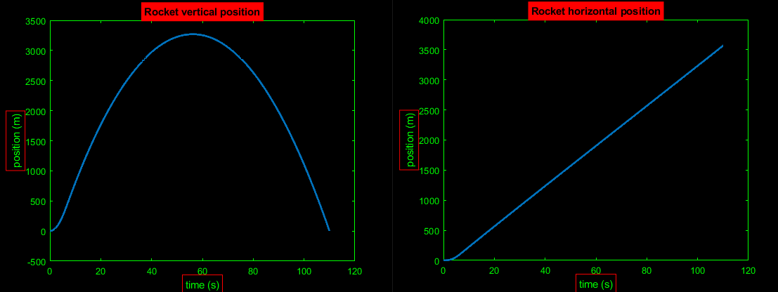

Ek olarak, yükseklik menzil grafiği ve uçuş yolu açısı grafiği aşağıdadır.

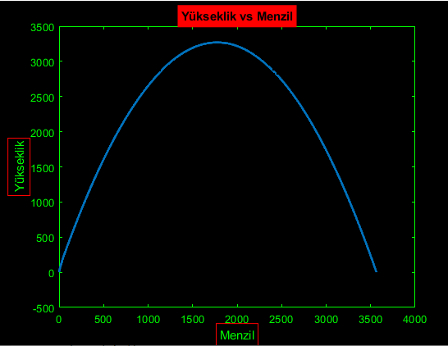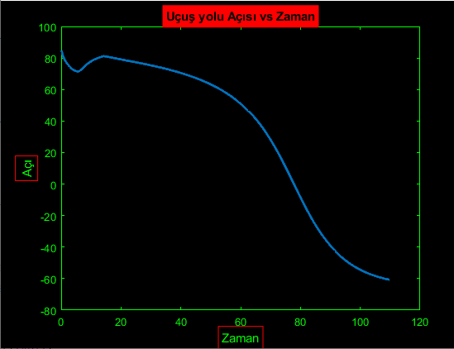

Ardından mach zaman grafiği aşağıdadır.

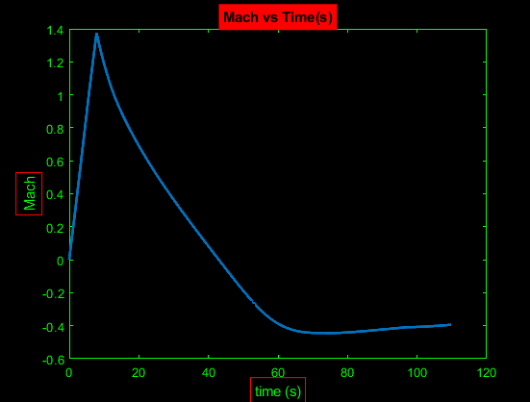

|  |  |  |  |
| --- | --- | --- | --- |
|  | OpenRocket Değeri (a) | Benzetim Değeri (b) | Yüzdece Fark (b-a)/a*100 |
| Maksimum Mach Sayısı [-] | 0.8 | 1.37 | 1.046685 |
| Tepe Noktası Pozisyonu [m] | [1181 , 0, 3059] | [1776, 0 , 3269] |  |
| Tepe Noktası Hızı (bileşke) [m/s] | 26 | 69 | 88.16135 |
| Tepe Noktası Mach Sayısı [-] | 0.78 | 0.334 | 0.15779 |
| Tepe Noktası Zamanı [s] | 25.1 | 31.04 | 19.00567 |

REFERANSLAR

[1] <https://pages.vassar.edu/magnes/2019/05/12/computational-simulation-of-rocket-trajectories/>

[2] <http://www.braeunig.us/space/atmmodel.htm>